重庆市江北区人民政府办公室
关于印发《重庆市江北区石油天然气长输管道突发事件应急预案》的通知

江北府办发〔2023〕4号

各镇人民政府、街道办事处，区政府有关部门，有关单位：
《重庆市江北区石油天然气长输管道突发事件应急预案》已通过专家评审并报请区领导同意，现印发给你们，请认真组织实施。

附件：重庆市江北区石油天然气长输管道突发事件应急预案

重庆市江北区人民政府办公室
2023年1月13日

附件
重庆市江北区石油天然气长输管道
突发事件应急预案
目 录
1 总则 1
1.1 编制目的 1
1.2 编制依据 1
1.3 适用范围 2
1.4 预案体系 3
1.5 工作原则 4
1.6 分级标准 4
2 组织体系及职责 6
2.1 应急指挥机构 6
2.2 现场指挥机构 7
2.3 应急指挥部职责 7
2.4 各工作组职责 8
2.5 成员单位应急职责 13
3 预警及信息报告 17
3.1 风险管理与预防 17
3.2 监测与预警 17
3.3 预警级别 18
3.4 预警信息发布 19
3.5 预警行动 19
3.6 预警调整与解除 20
3.7 信息报告 20
4 应急响应 23
4.1 响应分级 23
4.2 响应程序 23
4.3 应急处置 25
4.4 扩大应急 28
4.5 响应终止 28
5 后期处置 29
5.1 现场恢复 29
5.2 善后处理 29
5.3 事故调查 30
5.4 总结评估 30
6 保障措施 31
6.1 通信与信息保障 31
6.2 应急队伍保障 31
6.3 物资装备保障 31
6.4 技术储备保障 32
6.5 交通运输保障 32
6.6 经费资金保障 33
7 预案管理 34
7.1 培训与宣教 34
7.2 应急演练 34
7.3 预案管理 34
7.4 预案备案 35
7.5 预案解释 35
7.6 预案实施 35
8 附录 36
8.1 江北区有关部门联系电话 36
8.2 江北区相关镇街联系电话 37
8.3 江北区各油气管道运营企业应急联系电话 38
8.4 江北区各油气管道运营企业应急物资储备 38
8.5 油气管道走向图 46
8.6 预案征求区政府相关部门意见的落实情况 49
9 附件
1.重庆市江北区石油天然气长输管道高后果区突发事件应急预案
2.重庆市江北区石油天然气长输管道突发事件风险评估报告
3.重庆市江北区石油天然气长输管道突发事件应急资源调查报告

1 总则

1.1 编制目的
为有效预防和控制石油天然气长输管道突发事件，提升重庆市江北区石油天然气长输管道突发事件应急管理及应急处置能力，建立健全统一指挥、职责明确、运转有序、反应迅速、措施科学、处置有力的应急机制，最大限度地降低突发事件危害，保障人民群众生命财产和国家能源安全，促进经济社会持续健康发展。

1.2 编制依据
（1）《中华人民共和国安全生产法》（国家主席令〔2021〕第八十八号）；
（2）《中华人民共和国突发事件应对法》（国家主席令〔2007〕第六十九号）；
（3）《中华人民共和国石油天然气管道保护法》（国家主席令〔2010〕第三十号）；
（4）《生产安全事故应急条例》（国务院令第708号）；
（5）《生产安全事故报告和调查处理条例》（国务院令第493号）；
（6）《突发事件应急预案管理办法》（国办发〔2013〕101号）；
（7）《油气长输管道安全风险专项治理工作方案》（安委办〔2022〕3号）；
（8）《生产安全事故应急预案管理办法》（应急管理部令第2号）；
（9）《重庆市突发事件应对条例》（重庆市人大常委会公告〔2012〕第9号）；
（10）《重庆市安全生产条例》（重庆市人大常委会公告〔2015〕第37号）；
（11）《重庆市突发事件预警信息发布管理办法》（渝府发〔2011〕31号）；
（12）《重庆市突发公共事件总体应急预案》（重庆市人民政府办公厅，2007年8月）；
（13）《重庆市人民政府办公厅关于进一步落实石油天然气管道保护职责的通知》（渝府办发〔2014〕78号）；
（14）《重庆市石油天然气长输管道事故应急预案》（渝府办发〔2017〕176号）；
（15）《重庆市突发事件应急预案管理实施办法》（渝府办发〔2022〕37号）；
（16）《重庆市油气长输管道保护工作分级监督管理办法》（渝能源油气〔2017〕第60号）。

1.3 适用范围
本预案适用于重庆市江北区行政区域内石油天然气长输管道生产运行过程中发生的泄漏、火灾和爆炸等突发事件的应急处置工作。目前，我区境内共有油气长输管道4条，包括中国航空油料重庆分公司D219输油管道约3.92km、重庆燃气集团输配分公司D711外环管道约12.2km、D508晏鱼线管道约10.4km、中石油西南油气田分公司重庆气矿江北天然气运销部卧渝C线管道约3.5km，总长度约30.02km。

1.4 预案体系
本预案向上衔接《重庆市江北区突发事件总体应急预案》和《重庆市石油天然气长输管道事故应急预案》，是江北区突发事件总体应急预案体系的组成部分。向下与辖区内油气长输管道运营企业生产安全事故应急预案相衔接。预案体系见下图。
重庆市江北区石油天然气长输管道突发事件应急预案
重庆市江北区突发事件总体应急预案
辖区内油气长输管道运营企业生产安全事故应急预案

重庆市石油天然气长输管道事故应急预案
重庆市突发公共事件总体应急预案
图1.4-1 应急预案体系图

1.5 工作原则
以人为本、安全第一，预防为主、常备不懈，统一指挥、分级负责，职责明确、分工协作，科学应对、高效处置，信息互通、资源共享。

1.6 分级标准
本预案所称石油天然气长输管道突发事件是指突然发生，造成或者可能造成较大人员伤亡、财产损失、环境污染，严重影响石油天然气长输管道平稳运行和群众生活的突发事件。按照社会危害程度、影响范围、损毁程度等因素，突发事件由低到高划分为一般（Ⅳ级）、较大（Ⅲ级）、重大（Ⅱ级）、特别重大（Ⅰ级）四个级别。

1.6.1 一般突发事件（Ⅳ级）
符合下列条件之一的为一般突发事件（Ⅳ级）：
（1）造成3人以下死亡，或者10人以下重伤（包括急性中毒，下同）；
（2）对社会安全、环境造成影响，需要紧急转移安置10至100人；
（3）造成直接经济损失1000万元以下。

1.6.2 较大突发事件（Ⅲ级）
符合下列条件之一的为较大突发事件（Ⅲ级）：
（1）造成3人以上10人以下死亡或者10人以上50人以下重伤；
（2）对社会安全、环境造成严重影响，需要紧急转移安置100至5000人；
（3）造成直接经济损失1000万元以上5000万元以下。

1.6.3 重大突发事件（Ⅱ级）
符合下列条件之一的为重大突发事件（Ⅱ级）：
（1）造成10人以上30人以下死亡，或50人以上100人以下重伤；
（2）对社会安全、环境造成重大影响，需要紧急转移安置5000至50000人；
（3）造成直接经济损失5000万元以上1亿元以下。

1.6.4 特别重大突发事件（Ⅰ级）
符合下列条件之一的为特别重大突发事件（Ⅰ级）：
（1）造成30人以上死亡，或100人以上重伤；
（2）对社会安全、环境造成重大影响，需要紧急转移安置50000人以上；
（3）造成直接经济损失1亿元以上。
上述有关数量表述中，“以上”含本数，“以下”不含本数。

2 组织体系及职责

2.1 应急指挥机构
在江北区人民政府突发公共事件应急委员会（以下简称“区政府应急委”）的统一领导下，在江北区应急管理局的统筹协调下，根据应急处置需要成立江北区石油天然气长输管道突发事件应急指挥部（以下简称“区油气管道应急指挥部”），统筹协调全区一般、较大油气长输管道突发事件的处置工作。
区油气管道应急指挥部指挥长由区政府分管副区长担任，区发展改革委、区应急管理局、区消防救援支队、事发地镇街（港城管委会）、石油天然气长输管道运营企业主要负责人任副指挥长，区发展改革委、区应急管理局、区消防救援支队、区市场监管局、区公安分局、区经济信息委、区商务委、区交通局、区生态环境局、区规划自然资源局、区住房城乡建委、区城市管理局、区卫生健康委、区财政局、区民政局、区人力社保局、区医疗保障局、区融媒体中心、区委网信办、区纪委监委、区总工会、事发地镇街、港城管委会及石油天然气长输管道运营企业等为成员单位。
区油气管道应急指挥部下设办公室（以下简称“区油气管道应急办”），办公室设在区发展改革委，负责油气应急管理日常工作。办公室主任由区发展改革委分管副主任担任。
区油气管道应急指挥部下设综合协调组、抢险救援组、医疗救护组、治安警戒组、疏散安置组、后勤保障组、新闻报道组、善后工作组和事故调查组，具体开展应急处置工作。

2.2 现场指挥机构
发生一般（Ⅳ级）、较大（Ⅲ级）油气长输管道事故时，区政府根据需要成立现场应急处置指挥部，负责制订现场应急处置方案，组织开展事故抢险、搜索救援、医疗救助、人员疏散、现场警戒、交通管制、善后安抚、舆论引导、事故调查等各项工作。
发生重大（Ⅱ级）及以上油气长输管道事故时，区油气管道应急指挥部接受重庆市油气管道应急指挥部的统一指挥。

2.3 应急指挥部职责

2.3.1 应急指挥部职责
（1）组织指挥我区石油天然气长输管道事故应急处置工作，指导各工作组开展相关工作。
（2）综合分析事故预测预警信息，正确研判可能发生的事故以及紧急状态，评价其影响范围、程度，提出应对措施。
（3）做好事故信息汇总、上报工作；按分级响应的规定，做好处置协调工作。
（4）协调海事部门、港航管理部门一起应对过江管道事故的应急处置工作。
（5）组织或指导事故的调查处理和善后恢复等相关工作，决定应急救援暂停或终止，总结事故应急处置的经验教训并提出改进措施。
（6）完成应急处置其他相关工作任务。

2.3.2 应急指挥部办公室职责
（1）负责应急值守、信息汇总、综合协调；执行指挥部的决定，统一组织协调。
（2）组织《重庆市江北区石油天然气长输管道突发事件应急预案》的修订，指导镇街、管道企业做好石油天然气长输管道事故应急预案的编制、修订和备案工作。
（3）督促检查石油天然气长输管道事故预案演练工作。
（4）组织协调有关应对突发事件的科学研究、宣传教育和业务培训工作。
（5）完成应急处置其他相关工作任务。

2.4 各工作组职责

2.4.1 综合协调组
牵头单位：区应急管理局
成员单位：区发展改革委、区交通局、区卫生健康委、区市场监督管理局、区生态环境局、区住房城乡建委。
工作职责：
（1）负责组织专家对应急救援及现场处置提供专业技术支持；
（2）组织快速监测检验队伍，测定事件的环境污染和生态危害区域及危害程度，对事件造成的环境危害进行监测和监督处置；
（3）提供与应急救援有关的气象保障服务；
（4）过江管道发生事故时，负责联系、协调海事部门、港航管理部门；
（5）传达区现场指挥部有关指示；
（6）收集报送应急处置工作开展情况；
（7）组织协调、有效开展应急处置工作；
（8）完成应急处置其他相关工作任务。

2.4.2 抢险救援组
牵头单位：区发展改革委
成员单位：区应急管理局、区消防救援支队、区公安分局、事发地镇街（港城管委会）、事发单位及其上级部门、专业抢险救援队伍等。
工作职责：
（1）负责制定抢险救援方案并组织实施，根据指挥部的指令，迅速开展侦检、监测，及时查明事故初步原因和损害情况，判明危险范围和趋势，确定疏散和警戒范围；
（2）指挥、协调涉事企业和各专业抢险救援队伍进行事故现场的险情控制和排险作业，通过关闭阀门、停止作业等方法切断油气输送管道进行危险源控制，防止事故扩大，采取必要措施防范次生、衍生事故的发生；
（3）及时上报现场情况，提出救援暂停或应急终止的建议；
（4）确定危险物质的成分及浓度，确定污染区域、范围及危害性质，对人员防护提出具体意见；
（5）组织制定人员搜救方案，指导现场救援人员的安全防护，指导对事故中的污水、有害物质等进行收集封堵；
（6）完成应急处置其他相关工作任务。

2.4.3 医疗救护组
牵头单位：区卫生健康委
成员单位：区级医院、事发地周边医疗单位、事发单位等。
工作职责：负责对事发现场受伤人员进行现场急救、伤员转运、医疗救治，尽最大努力减少人员伤亡；完成应急处置其他相关工作任务。

2.4.4 治安警戒组
牵头单位：区公安分局
成员单位：公安部门有关警种、事发地派出所、事发地镇街（港城管委会）等。
工作职责：
（1）负责组织公安民警及当地有关人员，根据事故现场具体情况设置警戒区；
（2）控制事故现场及周边地区、道路，组织人员、车辆有序疏散；
（3）保障抢险救援工作正常开展，维持社会秩序稳定；
（4）完成应急处置其他相关工作任务。

2.4.5 疏散安置组
牵头单位：事发地镇街（港城管委会）
成员单位：区公安分局、区民政局、区交通局、事发单位等。
工作职责：负责有关人员的紧急疏散和安置工作，必要时采取强制疏散措施，并保证被疏散人员的基本生活；完成应急处置其他相关工作任务。

2.4.6 后勤保障组
牵头单位：事发地镇街（港城管委会）
成员单位：区发展改革委、区财政局、区民政局、区交通局、区城市管理局、事发单位等。
工作职责：负责抢险物资及装备供应、道路修护、组织运送撤离人员及物资等后勤保障工作；协调抢险救援物资的运输，保障应急通讯的正常使用；完成应急处置其他相关工作任务。

2.4.7 新闻报道组
牵头单位：区融媒体中心
成员单位：区委网信办、区应急管理局、区发展改革委等。
工作职责：
（1）负责现场各级各类媒体管理，搞好舆论引导，组织媒体向公众宣传自救防护措施；
（2）负责社会舆情的收集、分析和研判，负责与上级应急办公室及新闻媒体联系，配合做好新闻报道舆论引导工作；
（3）负责事故和救援信息的收集，并根据需要对公众、媒体统一发布事故和救援的相关信息；
（4）完成应急处置其他相关工作任务。

2.4.8 善后工作组
牵头单位：事发地镇街（港城管委会）
成员单位：事发单位、区发展改革委、区公安分局、区民政局、区人力社保局、有关保险机构等。
工作职责：
（1）负责伤亡人员及家属的安抚、抚恤、理赔等善后工作；
（2）做好矛盾纠纷化解和受影响人员及家属的情绪安抚、法律服务等工作，防止出现群体性事件，维护社会稳定；
（3）完成应急处置其他相关工作任务。

2.4.9 事故调查组
牵头单位：区应急管理局
成员单位：区发展改革委、区市场监督管理局、区公安分局、区总工会等。
工作职责：
（1）查明事故发生的经过、原因、人员伤亡情况及直接经济损失；
（2）认定事故的性质和事故责任；
（3）提出对事故责任者的处理建议；
（4）总结事故教训，提出防范和整改措施；
（5）提交事故调查报告。
（6）完成应急处置其他相关工作任务。

2.5 成员单位应急职责

2.5.1 区发展改革委
负责牵头组织事故抢险救援；协助开展事故调查工作；组织专家制定救援技术方案；调集相关专业救援队伍、专业应急装备和器材参与救援；向市发展改革委提出技术指导及援助请求。

2.5.2 区应急管理局
负责统筹协调一般、较大油气管道事故的应急处置工作，传达区指挥部指令；按照有关规定负责开展事故调查工作；向区政府、市应急办报告事故相关信息。

2.5.3 区消防救援支队
组织区油气管道事故应急救援分队参与应急救援；在事故救援专家指导下实施抢险救援工作；对事故被困人员进行救助。

2.5.4 区市场监管局
负责参与制定事故现场油气长输管道等特种设备的抢险救援方案；配合有关部门组织检验机构对事故有关的特种设备和遗留的产品进行质量检验。负责制定并实施食品限制计划，参与油气管道事故发生时的食品污染监测。

2.5.5 区公安分局
参与事故应急救援工作，负责指挥事故现场警戒、道路交通管制、维护事故现场的治安、配合当地党政组织人员疏散、撤离工作。

2.5.6 区经济信息委
负责组织基础电信企业提供应急通信保障，协调保障事故现场供电。

2.5.7 区商务委
负责组织生活必需品等重要商品市场供应，维护市场稳定；保障事故应对工作所需生活物资。

2.5.8 区交通局
负责油气管道事故抢险救援的公路水路应急运输保障工作以及协调海事部门、港航管理部门一起应对过江管道事故的应急处置工作。

2.5.9 区生态环境局
负责事故现场及周边区域环境的应急监测，提出防止事态扩大和控制污染的要求或建议，并对事故现场污染物的清除以及生态破坏的恢复工作予以指导。

2.5.10 区规划自然资源局
负责提供事故周边区域已有地理信息资料；负责监测和预报全区地质灾害预警信息，分析并及时提供影响事故发生地域的地质灾害情况；利用无人机等技术装备快速采集、处理事故现场遥感影像、高清视频等信息，并及时提供给指挥部。

2.5.11 区住房城乡建委
负责协助油气长输管道事故周边建构筑物的抢险救援、事故评估和调查处理工作；组织协调本行业专业救援队伍，调用大型建筑机械，协助提供必要的抢险器材和物资。

2.5.12 区城市管理局
油气长输管道影响到市政设施时，组织有关方面进行抢险救援；提供抢险技术支持和相关资料；协调保障事故现场供水。

2.5.13 区卫生健康委
负责在事故现场设置临时医疗急救区；对伤员进行紧急医疗处置，及时转运伤员到指定医院；统计伤亡人员情况。

2.5.14 区财政局
负责油气管道事故应对工作经费保障。

2.5.15 区民政局
协助事发地镇街（港城管委会）做好受影响群众的安置、安抚工作；负责政府救助、死亡人员丧葬等有关事宜和善后工作。

2.5.16 区人力社保局
负责工伤保险有关事宜；参与善后处理工作。

2.5.17 区医疗保障局
负责医疗保险等有关事宜。

2.5.18 区融媒体中心
负责起草新闻通稿，组织新闻发布会，正确引导舆论；做好现场新闻媒体接待和服务工作。

2.5.19 区委网信办
负责监测网络舆情，会同有关部门开展网络舆情引导，及时澄清网络谣言。

2.5.20 区纪委监委
依法对区政府各部门、国家公务员和国家行政机关任命的其他工作人员实施监督，查处失职、渎职行为。

2.5.21 区总工会
负责指导企业做好事故善后处理工作，参与事故的调查处理工作。

2.5.22 事发地镇街、港城管委会
负责及时报告事故有关情况，启动有关应急预案，调集抢险救援力量开展应急处置，最大限度地减少人员伤亡、财产损失和环境危害；牵头做好善后处理工作；为事故抢险救援提供后勤保障。

2.5.23 油气长输管道运营企业
负责启动本单位事故应急预案，提供事故风险评估情况，组织本单位应急救援队伍和专家对事故进行先期处置，防止事态进一步扩大；配合做好事故调查工作。

3 预警及信息报告

3.1 风险管理与预防
油气长输管道运营企业要严格落实企业主体责任，建立健全并严格执行石油天然气长输管道安全管理制度，配备必要的监测监控设施设备，做好石油天然气长输管道事故风险的识别、登记、评估、防控和隐患排查整治等工作，并将相关信息及时录入重庆市江北区风险信息管理系统。要加强对油气长输管道人口密集型高后果区等重点目标和重要部位的安全运行监测，认真开展管道风险评估，识别影响管道完整性的危害因素，分析管道失效的可能性及后果，判定风险水平并采取相应风险防范措施、提出事故处置措施。发现可能引发事故的情况，要立即报告区政府和区发展改革委。
石油天然气长输管道途经的各镇街（港城管委会）要完善和强化以预防为主的日常监督检查机制，切实抓好石油天然气长输管道风险隐患动态排查、风险信息动态更新和风险隐患动态防控等各项工作，加强石油天然气长输管道重点隐患区、危险源的排查，制定风险控制方案，落实相应的工程措施、技术措施、管理措施加以管控，及时发现并防范可能出现的险情。

3.2 监测与预警
石油天然气长输管道途经的各镇街（港城管委会）及有关油气管道运营企业要建立健全事故监测预警机制，对石油天然气长输管道涉及的危险源进行监控和信息分析，对可能引发事故或其他灾害的信息，按规定及时上报区发展改革委。
区规划自然资源局牵头与区发展改革委、油气长输管道运营企业建立地质灾害监测预报预警联动机制。区规划自然资源局制作并发布全区地质灾害预警信息，管道企业制作因气象和地质因素引发的次生、衍生灾害预警信息，并报告当地政府和区发展改革委。
区发展改革委负责统一接收、处理、统计分析事故信息，对事故预警信息进行核实研判后及时上报区政府和区政府应急委。

3.3 预警级别
根据石油天然气长输管道事故发生的紧急程度、发展态势和可能造成危害的严重程度，预警级别由高到低依次为一级、二级、三级、四级，分别用红色、橙色、黄色、蓝色标示，一级为最高级别。
一级预警（红色）：风险特别重大，预计将要发生特别重大事故。事件会随时发生，事态正在趋于严重。
二级预警（橙色）：风险重大，预计将要发生重大以上事故。事件即将发生，事态正在逐步扩大。
三级预警（黄色）：风险较大，预计将要发生较大以上事故。事件已经临近，事态有扩大的趋势。
四级预警（蓝色）：风险一般，预计将要发生一般以上事故。事件即将来临，事态可能会扩大。

3.4 预警信息发布
（1）发布权限。蓝色和黄色预警信息由区政府或区政府授权区级有关部门发布；橙色和红色预警信息报请市政府或市政府授权市级有关部门发布。区发展改革委负责根据有关部门以及油气长输管道运营企业监测、预测情况，预估可能的影响范围和危害程度，向同级政府提出预警级别建议。
（2）发布内容。预警信息内容包括：发布单位、发布时间、可能发生事故的类别、起始时间、可能影响范围、预警级别、警示事项、事态发展、相关措施、咨询电话等。
（3）发布途径。预警信息应当通过事故信息发布平台、事故预警信息平台或电视、广播、报纸、微博、微信、手机短信等途径向公众发布。广播站、电视台、报社、网站和电信运营单位应当及时、准确、无偿地向社会公众传播预警信息。

3.5 预警行动
预警信息发布后，有关镇街、区政府有关部门和单位可视情况采取以下措施：
（1）及时研判。组织油气长输管道运营企业和有关部门、机构及专家及时进行分析研判，预估可能的影响范围和危害程度，制定相应防范应对措施。
（2）防范处置。视情况在涉险区域设置警示标志，利用各种渠道告知公众避险，提前疏散、转移可能受到危害的人员，并进行妥善安置，必要时实施交通管制，封闭危险区域和道路。
（3）应急准备。通知应急救援队伍进入待命状态，并调集应急所需物资和设备，必要时可调配事故发生地周边企业石油天然气长输管道应急保障队伍。
（4）舆论引导。及时准确发布事态最新情况，公布咨询电话，组织专家解读，加强舆情监测，做好舆论引导工作。

3.6 预警调整与解除
预警信息发布后，预警信息发布单位应当加强信息收集、分析、研判工作，及时掌握险情发展态势和排险进展，并根据事态发展，按照有关规定适时调整预警级别并重新发布。确定不可能发生石油天然气长输管道事故或危险已经解除时，预警信息发布单位应当及时宣布解除预警，终止相关预警措施。

3.7 信息报告

3.7.1 报送程序
发生事故后，事故发生单位应立即向属地镇街（港城管委会）、区发展改革委、区应急管理局报告。有关单位和个人可通过“110”“119”报警电话报告。区发展改革委和区应急管理局接到报告后应立即对事故情况进行核实，发生较大及以上石油天然气长输管道事故，有关部门应采取一切措施尽快掌握情况，力争30分钟内电话报告、60分钟内书面报告区政府应急委。区政府应急委应在60分钟内向市政府应急办报告。

3.7.2 报告内容
报告内容包括：
（1）事故发生单位概况；
（2）事故发生的时间、地点以及事故现场情况；
（3）事故的简要经过；
（4）事故已经造成或者可能造成的伤亡人数（包括下落不明的人数）和初步估计的直接经济损失；
（5）已经采取的处置措施及事故控制情况；
（6）事故发生的初步原因分析、初判等级；
（7）下一步拟采取的处置措施、建议及需协调解决的事项。

3.7.3 信息续报
对首报要素不齐全或事故衍生出新情况、处置工作有新进展的，要及时续报，每天不少于1次。应急处置结束后要及时终报，包括处置措施、过程、结果，潜在或间接危害及损失、社会影响、处理后的遗留问题等。

3.7.4 信息通报
石油天然气长输管道事故发生后，区发展改革委应当及时通报同级有关部门。因生产安全事故、交通事故、自然灾害等因素可能引发石油天然气长输管道事故的，有关部门、有关单位应当及时向区发展改革委通报。

4 应急响应

4.1 响应分级
按照事故的严重程度、影响范围和应急处置能力，油气长输管道突发事件应急响应等级分为Ⅰ级、Ⅱ级、Ⅲ级、Ⅳ级。发生特别重大、重大石油天然气长输管道事故，分别启动Ⅰ级、Ⅱ级应急响应，由区政府应急委报请市政府应急委牵头应对。发生较大、一般石油天然气长输管道事故，分别启动Ⅲ级、Ⅳ级应急响应，由区政府、事发地镇街（港城管委会）负责应对工作。
应急响应启动后，应当根据事故造成的损失情况和发展态势适时调整响应级别，避免响应不足或响应过度。随着事态发展，需向市政府应急委请求支援时，由区政府应急委负责协调。
石油天然气长输管道事故应急处置实行分级处置、分级响应、属地管理的原则，一般及较大事故由油气长输管道事发地镇街（港城管委会）、区政府负责指挥处置，必要时请示市级有关部门、有关单位给予指导、支持，事发地镇街（港城管委会）、事故发生单位和有关部门按照各自职责，分工负责，密切配合，迅速有效开展应急救援和善后工作。

4.2 响应程序
较大、一般油气长输管道事故发生后，区油气管道应急指挥部分别启动Ⅲ级、Ⅳ级响应，并根据需要设立现场指挥部，下设综合协调组、抢险救援组、治安警戒组、医疗救护组、疏散安置组、后勤保障组、新闻报道组、事故调查组、善后工作组，具体开展应急处置工作，负责领导、指挥和协调抢险救援工作。
突发事件应急响应程序主要包括：
（1）发生事故的管道企业要迅速切断油气来源，封锁事故现场和危险区域，迅速撤离、疏散现场人员，设置警示标志，同时设法保护相邻装置、设备，严禁一切火源，切断一切电源，防止静电火花，并尽快将易燃易爆物品搬离危险区域，防止事态扩大和引发次生事故。
（2）事发地镇街（港城管委会）应迅速组织周围群众撤离危险区域，维护好社会治安，同时做好撤离人员的生活安置工作。及时制定和实施应急救援方案（灭火、堵漏等），并依照有关信息公开规定，及时公布事件信息，适时组织后续发布。
（3）事发地公安部门应迅速赶赴事故现场，加强现场保护，确定警戒区域，树立警戒牌，安排警戒人员，警戒线内禁止无关人员进入，并根据风速、风向及气体浓度适时调整警戒区域，维护现场治安和交通秩序。
（4）设置警戒线和划定安全区域，对事故现场和周边地区进行可燃气体和有毒气体分析检测、大气环境监测和气象预报，必要时向周边居民发出警报。做好重要设施和目标的保护工作，防止对江河、湖泊、交通干线等造成重大影响。
（5）做好现场救援人员人身安全防护，进入警戒范围内的救援人员必须佩戴各种防护器具，避免烧伤、中毒、噪音等伤害。医疗救护组应根据需要立即调集急救车辆和人员、医疗设备，转运伤员，做好医疗救护工作。
（6）对需要疏散的周边居民，各工作组应按照职责分工迅速实施；因抢救人员、防止事故扩大，需要移动现场物件时，有关部门应采取标志、记录、拍照、摄像和绘制现场图等措施进行现场标识，妥善保护好现场。
（7）对管道泄漏点位或部位实施堵漏，泄漏口面积较小、管内压力较低的情况下，可以酌情实施堵漏。如果泄漏面积大，管内压力高的情况下，不能采用堵漏办法时，应采用疏导方法。

4.3 应急处置

4.3.1 先期处置
油气长输管道事故发生后，事故发生单位为先期处置的主要责任单位，单位主要负责人为抢险救援指挥的第一责任人，应立即组织开展抢险救援工作，同时电话报告事发地镇街（港城管委会）及区发展改革委和区应急管理局。
油气长输管道事故发生地及途经镇街（港城管委会）、区政府有关部门、有关单位接到油气长输管道事故报告后，应立即启动本级预案，严格按照“以人为本，抢险先救人”的原则，立即指挥、协调有关部门和单位开展先期处置，紧急疏散周边人员，对事故现场进行警戒，采取有效处置措施，全力救治伤员，控制事态发展，防止次生、衍生事故的发生，并及时向区政府应急委报告。

4.3.2 分级处置
（1）一般突发事件（Ⅳ级）：由区油气管道应急办提出建议，报区油气管道应急指挥部指挥长批准启动应急响应，副指挥长赶赴现场进行指挥协调处置，主要内容包括：与事发油气管道运营企业核实突发事件准确信息以及现场抢险救援相关情况；组织专家赶赴现场并对事态进行研判，严防次生灾害，及时将信息报告区油气管道应急指挥部；组织开展现场侦察、人员搜救、管道抢修、周边警戒、人员疏散、信息发布等工作；当突发事件发展到区本级难以控制和处置前，提请启动相应的上一级应急预案。
（2）较大突发事件（Ⅲ级）：在一般油气管道突发事件处置的基础上，区油气管道应急指挥部根据突发事件发展态势，迅速组织可能受到突发事件危害的单位和居民疏散；因油气管道突发事件造成人员伤害的，先搜寻、抢救、转运受伤人员；迅速开展现场清理、物件转移和环境监测等。
（3）重大、特别重大突发事件（Ⅱ级、Ⅰ级）：在国务院或市油气管道应急指挥部领导下开展相关处置工作。

4.3.3 处置措施
事发地镇街（港城管委会）、区政府有关部门和单位根据工作需要和事故诱因及发展态势，可采取以下处置措施：
（1）人员搜救。搜救被困人员，转运安置获救人员和伤员，同时避免造成次生伤害。
（2）隔离疏散。根据油气长输管道事故发生地的地理环境和人员密集程度等情况，设立现场警戒区、交通管制区和重点防护区；确定受威胁人员疏散方式和途径，有组织、有秩序地及时疏散转移受威胁人员和可能受影响地区的居民，并妥善做好转移人员的安置工作。
（3）医疗救援。迅速调集医疗力量赶赴现场，实施诊断治疗；及时转运重症伤员，掌握救治进展情况；视情增派医疗专家、调配急需药物；做好伤员心理抚慰。
（4）控制危险源，处置危险物。通过关闭事发段管道前后阀门、停止作业等方法切断油气输送管道进行危险源控制，防止事故扩大。
（5）舆论引导。借助电视、广播、报纸、网络等途径，运用微博、微信、移动客户端等新媒体平台，通过发布新闻通稿、举行新闻发布会等形式，主动、及时、准确向社会发布事故信息和应对情况，回应社会关切，澄清不实信息，正确引导社会舆论。
（6）维护稳定。做好事发现场及周边区域的保护和警戒，维持治安秩序。严厉打击借机传播谣言制造社会恐慌等违法犯罪行为，做好矛盾纠纷化解和受影响人员及家属的情绪安抚、法律服务等工作，防止出现群体性事件，维护社会稳定。
（7）保障居民基本生活。供水、供电等部门应当采取措施，确保居民用水、用电需求；物资供应部门要迅速组织应急物资和生活必需品的生产、调配和运输，保障受影响居民的基本生活。
（8）采取必要措施防止发生次生、衍生安全或环保事件。

4.4 扩大应急
区政府实施相应处置措施后仍未能有效控制事态发展的事故，区政府应急委应立即对事故性质、类别、危害程度、影响范围、防护措施、发展趋势等进行评估并上报市政府应急办，请求市政府应急支援，决定是否启动市级层面的应急预案，接受市油气管道应急指挥部的统一指挥。

4.5 响应终止
应急结束是指油气长输管道突发事件应急处置工作已基本完成，次生、衍生和突发事件危害基本消除，事态得到全面控制，应急救援工作即告结束。应急救援工作结束后，特别重大突发事件、重大突发事件由国务院、市油气管道应急指挥部作出终止响应决定；较大突发事件、一般突发事件由区油气管道应急指挥部或授权现场应急处置指挥部宣布响应终止。

5 后期处置

5.1 现场恢复
（1）现场恢复前应配合相关单位进行必要的调查取证工作。
（2）督促事故责任单位进行现场清理、洗消处理等，清理过程中要制定并落实相关的安全措施。
（3）督促事故责任单位协调有关单位处置污染物，最大限度地控制环境污染。

5.2 善后处理
由事发地镇街（港城管委会）牵头，事故责任单位按照有关政策的规定，对事故伤亡人员给予赔付救治，并承担事故调查和处置的全部费用。对在救援工作中受伤、致残、牺牲的人员，按照国家有关规定，给予相应的补助和抚恤；在抢险过程中紧急调用的物资、设备和占用的场地，由征用部门提出补偿明细，按照国家规定给予补偿。

5.2.1 社会救助
油气长输管道突发事件发生后，社会、个人和外国机构向受事故影响人员捐赠的资金和物资，统一由区政府接受捐赠办公室和区红十字会接收，并按规定加强管理和监督。

5.2.2 保险理赔
油气管道事故发生后，区油气管道应急指挥部及时协调有关保险公司提前介入，及时做好保险理赔工作。

5.3 事故调查
按照《生产安全事故报告和调查处理条例》组建事故调查组，对事故展开全面调查；查清事故发生的原因、经过，认定事故的性质和责任，提出对事故单位（责任人）的处理意见和防范措施。重大和特别重大事故报请市人民政府或国务院组织调查组进行调查；较大事故、一般事故由区政府负责组织调查，也可授权或者委托有关部门组织进行调查，特种设备较大事故由区市场监管局牵头组织调查，必要时区政府直接组成调查组或者授权区有关部门（单位）组成调查组。

5.4 总结评估
（1）应急指挥部办公室负责收集、整理应急救援工作的记录、方案、文件等资料。
（2）一般事故总结评估工作，由应急指挥部组织或协调相关参加应急救援的部门和专家对应急救援过程中的启动、决策、指挥和后勤保障等救援情况进行评估总结，分析总结应急救援经验教训，提出改进的意见和建议，并在善后处置工作结束后60天内，以书面形式报区政府及有关部门。
（3）较大及以上级别事故的总结评估工作，由区政府或上级政府部门组织开展，事故责任单位及相关部门做好配合工作。

6 保障措施

6.1 通信与信息保障
充分利用油气管道事故信息采集、处理制度及通信联络指挥系统，保持与市政府和应急管理机构的通信联络，确保应急处置期间通讯畅通。
现场指挥部成员单位及应急响应单位，分别确定一名负责人和联系人，保证24小时通讯畅通，确保应急信息交流和指挥的快速、顺畅、准确，做到信息资源共享。

6.2 应急队伍保障
油气长输管道运营企业专业应急救援队伍是应急救援工作的基础力量，应按照有关规定配备人员、装备，开展培训、演习；各成员单位应急救援队伍是突发事件的重要支援力量和补充力量，应合理确定队伍规模，加强日常培训和演练，提高应急响应和处置能力，满足工作需要；区油气管道应急指挥部应加强对应急队伍的监督检查，促使其保持战斗力，在应急响应时统一协调指挥调配应急救援队伍。

6.3 物资装备保障
抢险用吊车、铲车、挖掘机、推土机等大型机械由事发地镇街（港城管委会）负责协调保障；抢险用客运、货运等运输车辆由区交通局和事发地镇街（港城管委会）负责协调保障；现场医疗救护车辆、医务人员及应急药品器械由区卫生健康委负责协调保障；根据突发事故特点，消防救援部门应合理配备配置防护器材；现场抢救专用防护器材（防毒面具、各种呼吸器、防护服等）由事发单位、消防救援部门及企业救援队伍负责。通信部门负责提供通信联络设施，确保通信畅通。

6.4 技术储备保障
各部门和有关单位要充分利用现有的技术专家资源和技术储备资源，依托市能源局组建的市油气长输管道事故抢险救援专家库；市安委会、市减灾委组建的市应急管理专家库；市应急管理局组建的市应急救援专家库等技术专家队伍。应急状态时组织成立应急救援专家组，充分发挥相关行业、领域的机构和专家的作用，为应急救援提供技术支持和科学施救保障。
鼓励有关单位大力推进先进技术、先进装备、先进方法的研发和配备，不断提高油气长输管道事故预防预警和应急处置智能化、数字化和科学化水平。

6.5 交通运输保障
根据应急救援需要，应急指挥部及时协调运输管理、公安、交管等部门提供交通运输保障；根据救援需要，及时将应急救援物资运输到位。

6.6 经费资金保障
油气长输管道运营企业应当落实事故应急救援抢险的各项资金，做好事故应急救援必要的资金准备。
区财政局为全区石油天然气长输管道突发事件应急演练、应急救援专用设备、应急救援工作和应急处置提供必要的经费保障。
突发事件应急救援资金首先由事故责任单位承担，事故责任单位暂时无力承担的，由区油气管道应急指挥部提出，区财政部门审核，按照事权、财权划分原则分级负担。

7 预案管理

7.1 培训与宣教
建立健全油气长输管道突发事件应急管理培训制度，针对不同对象制定宣传培训内容和计划，提高应对突发事件的决策和处置能力。各管道企业要按照规定对员工进行培训，各级管道保护主管部门负责对应急救援培训情况进行监督检查。
各涉及石油天然气长输管道的镇街（港城管委会）、相关部门、管道运营企业要及时向公众和员工宣传石油天然气管道的危险性及发生事故可能造成的危害，广泛宣传应急救援有关法律法规和事故预防、避险、自救、互救常识。

7.2 应急演练
由区油气管道应急办制订和实施应急演练计划，每3年至少组织一次应急演练，区发展改革委定期组织有关部门和各油气管道运营企业按照本预案开展应急演练，不断提高应急处置能力。
应急演练结束后要及时对演练情况进行总结评估，根据演练情况分析现行预案存在的问题与不足，及时调整、修订应急预案。

7.3 预案管理
（1）本预案由区发展改革委依据相关规定负责管理和维护，原则上每5年对本预案组织一次评估。
（2）若预案编制所依据的法律法规、涉及的机构和人员发生重大变化，或在实战及演练中发现重大缺陷时，应及时进行修订。
（3）有关镇街（港城管委会）要将油气长输管道突发事件或事故应急处置纳入镇街（港城管委会）综合应急预案中；油气长输管道运营企业要结合各自实际制定企业应急预案，并注重与本预案的衔接，构建区、镇街（港城管委会）、企业三级应急预案体系。

7.4 预案备案
按照《重庆市突发事件应急预案管理实施办法》（渝府办发〔2022〕37号）相关要求，本应急预案属于区级专项应急预案，经本级应急管理部门审核同意后，由预案编制单位报送本级政府审核，以本级政府办公厅（室）名义印发，必要时提请本级政府常务会议或专题会议审议。印发后的20个工作日内，本预案报送市级有关部门备案，抄送区应急管理部门。

7.5 预案解释
本预案由区发展改革委负责解释。

7.6 预案实施
本预案自发布之日起实施。《重庆市江北区石油天然气长输管道事故应急预案》（江北府办〔2020〕12号）同时废止。

8 附录

8.1 江北区有关部门联系电话
表8.1-1 应急指挥部成员单位值班电话表
序号 | 成员单位 | 值班电话
1 | 区政府办 | 67854522
2 | 区发展改革委 | 67754677
3 | 区应急管理局 | 81399150
4 | 区消防支队 | 67850978/119
5 | 区市场监管局 | 67962229
6 | 区公安分局 | 67876177/110
7 | 区经济信息委 | 67854805
8 | 区商务委 | 67722365
9 | 区交通局 | 67560060
10 | 区生态环境局 | 67850019
11 | 区规划自然资源局 | 67857086
12 | 区住房城乡建委 | 67855768
13 | 区城市管理局 | 67742196
14 | 区卫生健康委 | 67721954
15 | 区财政局 | 67560045
16 | 区民政局 | 67853900
17 | 区人力社保局 | 67854429
18 | 区医疗保障局 | 67637678
19 | 区融媒体中心 | 67851141
20 | 区委网信办 | 67562622
21 | 区纪委监委 | 67856059
22 | 区总工会 | 67855808

8.2 江北区相关镇街联系电话
表8.2-1 管道涉及相关镇街联系电话表
序号 | 单 位 | 值班电话
1 | 大石坝街道 | 67608215
2 | 寸滩街道 | 67994953
3 | 铁山坪街道 | 67785601
4 | 鱼嘴镇 | 67581019
5 | 复盛镇 | 67585306
6 | 五宝镇 | 67586443
7 | 港城管委会 | 67756818

8.3 江北区各油气管道运营企业应急联系电话
表8.3-1 油气管道运营企业应急联系电话表
序号 | 企业名称 | 管道介质 | 联系部门 | 联系电话
1 | 中国航空油料有限责任公司重庆分公司 | 航空油料 | 现场应急  指挥中心 | 67153955
2 | 重庆燃气集团股份有限公司输配分公司 | 净化天然气 | 调度室 | 67852693
3 | 中国石油天然气股份有限公司西南油气田分公司重庆气矿江北天然气运销部 | 净化天然气 | 调度室 | 67658149

8.4 江北区各油气管道运营企业应急物资储备
表8.4-1 中国航油重庆分公司应急物资储备汇总表
序号 | 物资分类 | 物资名称及数量 | 规格型号 | 放置地点 | 责任人
1 | 应急装备 | 手摇泵（2台） | 2H-100A、ZH-50型 | 应急库房 | 陈明友
2 | 应急装备 | 油盆（5个） | 400mm×800mm | 应急库房 | 陈明友
3 | 应急装备 | 塑料油桶（9个） | 20L | 应急库房 | 陈明友
4 | 应急装备 | 漏斗（8个） | 200mm | 应急库房 | 陈明友
5 | 应急装备 | 收油桶（6个） | 200L | 应急库房 | 陈明友
6 | 应急装备 | 喷雾器(2个) | 30L | 应急库房 | 陈明友
7 | 应急装备 | 抬杠(7根) | 1.2m | 应急库房 | 陈明友
8 | 应急装备 | 抬绳（5根） | 2m | 应急库房 | 陈明友
9 | 应急装备 | 千斤顶（1个） | 5T | 应急库房 | 陈明友
10 | 应急装备 | 铁丝（8/10号）（各2卷） | 10kg | 应急库房 | 陈明友
11 | 应急装备 | 梅花起子（3把） | 15cm | 应急库房 | 陈明友
12 | 应急装备 | 平口起子（3把） | 15cm | 应急库房 | 陈明友
13 | 应急装备 | PVC胶管（75）（20根） | 5cm-20cm | 应急库房 | 陈明友
14 | 应急装备 | PVC(75)弯头（20个） | 20cm | 应急库房 | 陈明友
15 | 应急装备 | PVC(75)短接（20个） | 20cm | 应急库房 | 陈明友
16 | 应急装备 | PVC胶管连接胶水（1听） | 0.5L | 应急库房 | 陈明友
17 | 应急装备 | 塑料薄膜（无） | 3m×100m | 应急库房 | 陈明友
18 | 应急装备 | 十字镐（2把） | 300mm | 应急库房 | 陈明友
19 | 应急装备 | 锄头（4把） | 400mm | 应急库房 | 陈明友
20 | 应急装备 | 铁铲（4把） | 400mm | 应急库房 | 陈明友
21 | 应急装备 | 铝瓢（1个） | 不锈钢 | 应急库房 | 陈明友
22 | 应急装备 | 箩筐（2个） | 600mm | 应急库房 | 陈明友
23 | 防爆器材 | 防爆电动泵（1台） | 功率1.5KW | 应急库房 | 陈明友
24 | 防护装备 | 电源接线盘（2盘） | 50m | 应急库房 | 陈明友
25 | 应急装备 | 夹钳（2把） | 30mm | 应急库房 | 陈明友
26 | 防爆器材 | 油泵耐油胶管（2圈） | 20mm | 应急库房 | 陈明友
27 | 消防器材 | 灭火瓶（4个） | 4kg | 应急库房 | 陈明友
28 | 消防器材 | 灭火瓶（2个） | 4kg | 应急库房 | 陈明友
29 | 应急装备 | 大倍弯(9个） | 300mm | 应急库房 | 陈明友
30 | 应急装备 | 大倍弯（5个） | 200mm | 应急库房 | 陈明友
31 | 防护装备 | 安全帽（36顶） | 50mm | 应急库房 | 陈明友
32 | 防护装备 | 雨衣（17件） | XX2 | 应急库房 | 陈明友
33 | 防护装备 | 救灾帐篷（2套） | 600×450×400mm | 应急库房 | 陈明友
34 | 防护装备 | 棉被（3床） | 150mm×200mm | 应急库房 | 陈明友
35 | 防护装备 | 棉大衣（10件） | KG0.09M | 应急库房 | 陈明友
36 | 防护装备 | 简易床（4张） | 2m×0.8m | 应急库房 | 陈明友
37 | 防护装备 | 沙滩椅（4把） |  | 应急库房 | 陈明友
38 | 防护装备 | 帆布手套（70付） |  | 应急库房 | 陈明友
39 | 防护装备 | 棉手套（20付） |  | 应急库房 | 陈明友
40 | 防爆工具 | 尖锹（5把） | 420×240 | 应急库房 | 陈明友
41 | 防爆工具 | 方锹（5把） | 418×240 | 应急库房 | 陈明友
42 | 防爆工具 | 八角锤（2个） | 1.80kg | 应急库房 | 陈明友
43 | 防爆工具 | 斧子（2把） | 0.7 | 应急库房 | 陈明友
44 | 防爆工具 | 镐头（2把） | 2.5 | 应急库房 | 陈明友
45 | 防爆工具 | 双头开桶扳手（2个） | 350 | 应急库房 | 陈明友
46 | 防爆工具 | 尖撬棍（2根） | 30×1000 | 应急库房 | 陈明友
47 | 防爆工具 | 油壶（2个） | 10 | 应急库房 | 陈明友
48 | 防爆工具 | 防爆簸箕（2个） | 200×200 | 应急库房 | 陈明友
49 | 救助设备 | 应急推车（2个） | 1.10m×0.6m | 应急库房 | 陈明友
50 | 应急装备 | 铁皮收油  （20L3个）（3OL2个） |  |  | 陈明友
51 | 应急装备 | 巡查雨伞（3把） | 90cm | 应急库房 | 陈明友
52 | 应急装备 | 巡查用帆布背心（7件） |  | 应急库房 | 陈明友
53 | 救助设备 | 安全保险绳（7根） | 10m | 应急库房 | 陈明友
54 | 救助设备 | 便捷式急救箱  （1个） | 40cm×20cm | 应急库房 | 陈明友
55 | 应急装备 | 手喷油漆（4箱） | 3色 | 应急库房 | 陈明友
56 | 应急装备 | 扫把（2把） |  | 应急库房 | 陈明友
57 | 应急物资 | 毛巾（40条） | 30cm | 应急库房 | 陈明友
58 | 收油存储设备 | 软体油罐（2套） | 5m³ | 应急库房 | 陈明友
59 | 应急装备 | 应急跳板（60块） | 2.5×0.3m | 应急库房 | 陈明友
60 | 应急装备 | 应急沙袋（100袋） | 25kg | 应急库房 | 陈明友
61 | 防护装备 | 安全警戒带（21盘） | 0.05m×125m | 应急库房 | 陈明友
62 | 消防器材 | 灭火毯（8个） | 1.0m×1.0m | 应急库房 | 陈明友
63 | 应急装备 | 小塑料凳（6根） | 28cm | 应急库房 | 陈明友
64 | 应急装备 | 大塑料凳（13根） | 55cm | 应急库房 | 陈明友
65 | 防护装备 | 溢油分散剂（29桶） | 20kg/桶 | 应急库房 | 陈明友
66 | 防护装备 | 防毒组合（5个） | 6200＋6001防毒组合 | 应急库房 | 陈明友
67 | 防护装备 | 耐油手套（27双） | 37-175手套-9 | 应急库房 | 陈明友
68 | 防护装备 | 三防滑雨鞋（14双） | 901三防靴 | 应急库房 | 陈明友
69 | 防护装备 | 电风扇（1台） | 应急抢险用1台 | 应急库房 | 陈明友
70 | 防护装备 | 草帽（16个） | 应急抢险用16个 | 应急库房 | 陈明友
71 | 防护装备 | 遮阳伞(2把) | 应急抢险用1个 | 应急库房 | 陈明友
72 | 防护装备 | 白色毛巾(80条) | 应急抢险用 | 应急库房 | 陈明友
73 | 防护装备 | 移动折叠凳8根 | 应急抢险用 | 应急库房 | 陈明友
74 | 应急装备 | 呼吸机（2台） | VOLER电动送风长管呼吸机 | 应急库房 | 陈明友
75 | 应急装备 | 红外线测距仪 | 一台 | 应急库房 | 陈明友
76 | 应急装备 | 柴油发电机一台 | YAMAHAYS型 | 应急库房 | 陈明友
77 | 应急装备 | 手提式防爆探照灯 | 一个 | 应急库房 | 陈明友
78 | 应急装备 | 立式防爆探照灯 | 二个 | 应急库房 | 陈明友
79 | 防爆工具 | XP_302M_A型 | 一个 | 应急库房 | 陈明友
80 | 防爆工具 | EB8011/EBT002 | 二十个 | 应急库房 | 陈明友
81 | 应急装备 | 砂轮机 | 一个 | 应急库房 | 陈明友
82 | 应急装备 | 油锯 | 一台 | 应急库房 | 陈明友
83 | 应急装备 | 充电电钻 | 一个 | 应急库房 | 陈明友
84 | 应急装备 | 电动工具组合 | 一个 | 应急库房 | 陈明友
85 | 应急装备 | 电工工具包 | 一套 | 应急库房 | 陈明友
86 | 应急装备 | 石棉垫片 | 6个（一套） | 应急库房 | 陈明友
87 | 应急装备 | 吸油毡 | 16包（10kg） | 应急库房 | 陈明友
88 | 应急装备 | 机坪地井筒 | 两个 | 应急库房 | 陈明友
89 | 应急装备 | 地面拖布 | 10把 | 应急库房 | 陈明友
90 | 应急装备 | 叉车 | 一台 | 应急库房 | 陈明友
91 | 应急装备 | 电缆线3X4 | 3圈(100m) | 应急库房 | 陈明友
92 | 防护装备 | 蒸发式冷风机（1台） | 30MDX50MM | 应急库房 | 陈明友
93 | 应急装备 | 变径快速接头 | 6个 | 应急库房 | 陈明友
94 | 应急装备 | 应急抢险输油备用管道 | 长12m | 二库 | 陈明友
95 | 应急装备 | 应急抢险输油备用管道 | 长12m | 二库 | 陈明友
96 | 应急装备 | 便携式野外帐篷室内办公桌 | 80cm | 应急库房 | 陈明友
97 | 应急装备 | 野外帐篷室内灯具 | 200W | 应急库房 | 陈明友
98 | 应急装备 | 便携式交直流电源 | 2kW | 应急库房 | 陈明友
99 | 应急装备 | 充气灯柱:升高5米 | 5m高 | 应急库房 | 陈明友
100 | 应急装备 | SUB80-35/40轻油滑片抽油泵 | 50口径 | 应急库房 | 陈明友
101 | 应急装备 | ZS硬盘刷转盘式收油机 | 真空罐/过滤器 | 应急库房 | 陈明友
102 | 应急装备 | 防腐层检测仪 雷迪DM | 管道检测 | 应急库房 | 陈明友
103 | 应急装备 | 管线定位探测仪 LD6000 | 管道检测 | 应急库房 | 陈明友
104 | 应急装备 | 防腐层探测仪 DM | 管道检测 | 应急库房 | 陈明友
105 | 应急物资 | 防化服 | 三套 | 应急库房 | 陈明友
106 | 应急物资 | EB8012手持式聚光探射灯 | 二套 | 应急库房 | 陈明友
107 | 应急物资 | 免维护帽/配工作灯 | EB7010 | 应急库房 | 陈明友
108 | 应急物资 | 彩条篷布 | 型号一包 | 应急库房 | 陈明友
109 | 应急物资 | 便携式担架 | 2付 | 应急库房 | 陈明友
110 | 应急物资 | 防汛沙袋 | 25*70 | 应急库房 | 陈明友
111 | 应急物资 | 球阀、对接 | 65寸 | 应急库房 | 陈明友
112 | 应急物资 | 床垫 | 1.2m | 应急库房 | 陈明友
113 | 应急物资 | 油漆 | 3kg | 应急库房 | 陈明友
114 | 应急物资 | 锁 | U型锁 | 应急库房 | 陈明友
115 | 应急物资 | 防火星罩 | 中号 | 应急库房 | 陈明友
116 | 应急物资 | 钢卷尺 | 5m | 应急库房 | 陈明友
117 | 应急物资 | 拦油吸附索 | 12.7*300 | 应急库房 | 陈明友
118 | 应急物资 | 木制堵漏楔 | 方楔型、圆台型 | 应急库房 | 陈明友

表8.4-2 重庆燃气集团输配分公司主要装备清单
序号 | 物资名称 | 型号 | 数量 | 储备地点 | 联系人 | 联系电话
1 | 车载式天然气泄漏报警系统 | 美国HEATH OMD 德国 ESDERS EGC 瑞士PERGAM SLMA | 3台 | 管道公司库房 | 袁 昕 | 13808342223
2 | 手持式低浓度甲烷检测仪 | 德国 ESDERS VOBLL GAS | 4台 | 管道公司库房 | 袁 昕 | 13808342223
3 | 手持式高浓度甲烷检测仪 | 美国SSG | 4台 | 管道公司库房 | 袁 昕 | 13808342223
4 | 手持式全量程甲烷检测仪 | 德国 ESDERS SIGI EX | 6台 | 管道公司库房 | 袁 昕 | 13808342223
5 | 埋地管线探管仪 | 英国雷迪 | 2台 | 管道公司库房 | 袁 昕 | 13808342223
6 | 便携式乙烷色谱分析仪 | 德国 SAFE 美国SENSIT IRED | 2台 | 管道公司库房 | 袁 昕 | 13808342223
7 | 便携式激光甲烷遥距检测仪 | 美国RMLD 中国SERIES L1 | 3台 | 管道公司库房 | 袁 昕 | 13808342223
8 | 手持式可燃气体泄漏和压力检测仪 | 德国ESDERS LECKMIO | 1台 | 管道公司库房 | 袁 昕 | 13808342223
9 | 手持式有毒有害复合气体检测仪 | 美国COMMAND | 1台 | 管道公司库房 | 袁 昕 | 13808342223
10 | 无人机载激光甲烷检测系统 | 中国埃尔法U10 | 1台 | 管道公司库房 | 袁 昕 | 13808342223
11 | 路面钻孔机 | 德国BLDZ | 1台 | 管道公司库房 | 邓良中 | 15902342907
12 | 电镐 | GSH27 | 1台 | 管道公司库房 | 邓良中 | 15902342907
13 | 绝缘探孔棒 | 美国HEATH PLUNGER  德国ESDERS | 2根 | 管道公司库房 | 邓良中 | 15902342907
14 | 真空吸气泵 | 德国ESDERS VK | 2台 | 管道公司库房 | 邓良中 | 15902342907
15 | 空气呼吸器 | 重庆莱福RHZKF6.8 | 2台 | 管道公司库房 | 邓良中 | 15902342907
16 | 移动照明 | EC2500CX | 2台 | 管道公司库房 | 邓良中 | 15902342907
17 | 遥控探照灯 | YFW6211 | 1台 | 管道公司库房 | 邓良中 | 15902342907
18 | 防爆对讲机 | 特异通 | 10台 | 管道公司库房 | 邓良中 | 15902342907
19 | 带压堵漏应急包 | 天津江达扬升4件套 | 1套 | 管道公司库房 | 邓良中 | 15902342907
20 | 直流电焊机 | 国产 | 1台 | 管道公司库房 | 邓良中 | 15902342907
21 | 内燃弧焊机 | AXQ1-200 | 4台 | 管道公司库房 | 邓良中 | 15902342907
22 | 汽油发电机 | 本田、雅马哈 | 3台 | 管道公司库房 | 邓良中 | 15902342907
23 | 水泵（抽水机） | 本田 | 5台 | 管道公司库房 | 邓良中 | 15902342907
24 | 防爆风机 | 国产 | 4台 | 管道公司库房 | 邓良中 | 15902342907
25 | 3PE直缝钢管 | D711*11.9L415M | 200m | 中心库3区17-18号 | 陈 旭 | 13635436076
26 | 3PE直缝钢管 | 610*10.3 L415 | 200m | 中心库3区1号9支C库七区一号位9支 | 陈 旭 | 13635436076
27 | 3PE直缝钢管 | D610*16 L415M | 20m | 中心库3区9-10号 | 陈 旭 | 13635436076
28 | 3PE直缝钢管 | D529*9.5L360M | 200m | 中心库3区10-11号9支 C库七区一号位8支 | 陈 旭 | 13635436076
29 | 3PE直缝钢管 | D508*9.5L415M | 50m | 中心库3区16-17号3支C库七区一号位2支 | 陈 旭 | 13635436076
30 | 3PE直缝钢管 | D711*11.9L415M | 200m | 中心库3区2号3支C库七区一号位10支 | 陈 旭 | 13635436076
31 | 热煨弯管 | 711*12.5 D 90°L415M | 6个 | 2个（中心库3区19号）3个（C库5区2号） | 陈 旭 | 13635436076
32 | 热煨弯管 | 610*14.3 6D 90°L415 | 6个 | 中心库3区20号 | 陈 旭 | 13635436076
33 | 热煨弯管 | 529*9.5 5D 90°L360M | 6个 | 中心库3区20号 | 陈 旭 | 13635436076
34 | 热煨弯管 | 508*11 5D 0°L415M | 6个 | 中心库3区21号 | 陈 旭 | 13635436076
35 | 热煨弯管 | 508*10 5D 90°L360M | 6个 | 中心库3区22号 | 陈 旭 | 13635436076
36 | 轿车 | 5座 | 1辆 | 管道公司停车区 | 秦绍波 | 15902342902
37 | 多功能车 | 5座 | 1辆 | 管道公司停车区 | 陈渝波 | 15902342918
38 | 多功能车 | 5座 | 1辆 | 管道公司停车区 | 成定忠 | 13883583570
39 | 多功能车 | 5座 | 1辆 | 管道公司停车区 | 钱 非 | 13883589729
40 | 工程车 | 1.25吨 | 1辆 | 管道公司停车区 | 程礼明 | 15902342912
41 | 燃气检测车 | 5座 | 1辆 | 管道公司停车区 | 邓吉波 | 13708364530
42 | 燃气检测车 | 5座 | 1辆 | 管道公司停车区 | 董继仁 | 18983042781
43 | 工程车 | 5座 | 1辆 | 管道公司停车区 | 贺 毅 | 15902342910
44 | 工程车 | 8座 | 1辆 | 管道公司停车区 | 刘祥德 | 13983372266
45 | 多功能车 | 5座 | 1辆 | 管道公司停车区 | 张志武 | 13508348997
46 | 燃气检测车 | 5座 | 1辆 | 管道公司停车区 | 李岸洲 | 17783593057
47 | 工程车 | 1.43吨 | 1辆 | 管道公司停车区 | 杨 忠 | 13996386889
48 | 抢险作业车 | 4.5吨 | 1辆 | 管道公司停车区 | 徐树平 | 15902342970
49 | 多功能车 | 7座 | 1辆 | 管道公司停车区 | 田万堂 | 15902342967

表8.4-3 重庆气矿江北天然气运销部应急物资清单
序号 | 设备、器材名称 | 规格型号 | 数量 | 备 注
1 | 空气呼吸器 | T8000 | 6套
2 | 可燃气体检测仪 | Gas-pro | 2台
3 | 空气充气泵 | JUNIOR Ⅱ型 | 1台
4 | 空气充气泵 | JUNIOR-100型 | 1台
5 | 防爆泛光工作灯 | FW6100GF | 3个
6 | 潜水泵 | WQD6-16-0.75 | 3台
7 | 干粉灭火器 | MFZ8 | 4具
8 | 强光防爆方位灯 | SFW6110 | 1套 | 自带发电机
9 | 汽油发电电焊机 | AXQ1-300-OHV2V | 1台
10 | 胶布充气艇 | Q／CJX30－2000 | 1艘
11 | 拉绳 |  | 2根
12 | 保险绳 |  | 4根
13 | 安全带 |  | 1付
14 | 帆布伞 |  | 1把
15 | 水鞋 |  | 5双
16 | 安全帽 |  | 20个 | 红10白5蓝5
17 | 雨衣 |  | 18件
18 | 救生衣 |  | 7件
29 | 防护眼罩 |  | 6付
20 | 防洪沙袋 | 50个 | 防洪沙袋 | 50个
21 | 安全警示带 |  | 1盒
22 | 应急抢险车 | 2台 |  | 应急抢险车
23 | 防爆排风扇 | 2台 |  | 防爆排风扇

8.5 油气管道走向图

8.5.1 中国航空油料重庆分公司（江北段）管道走向图
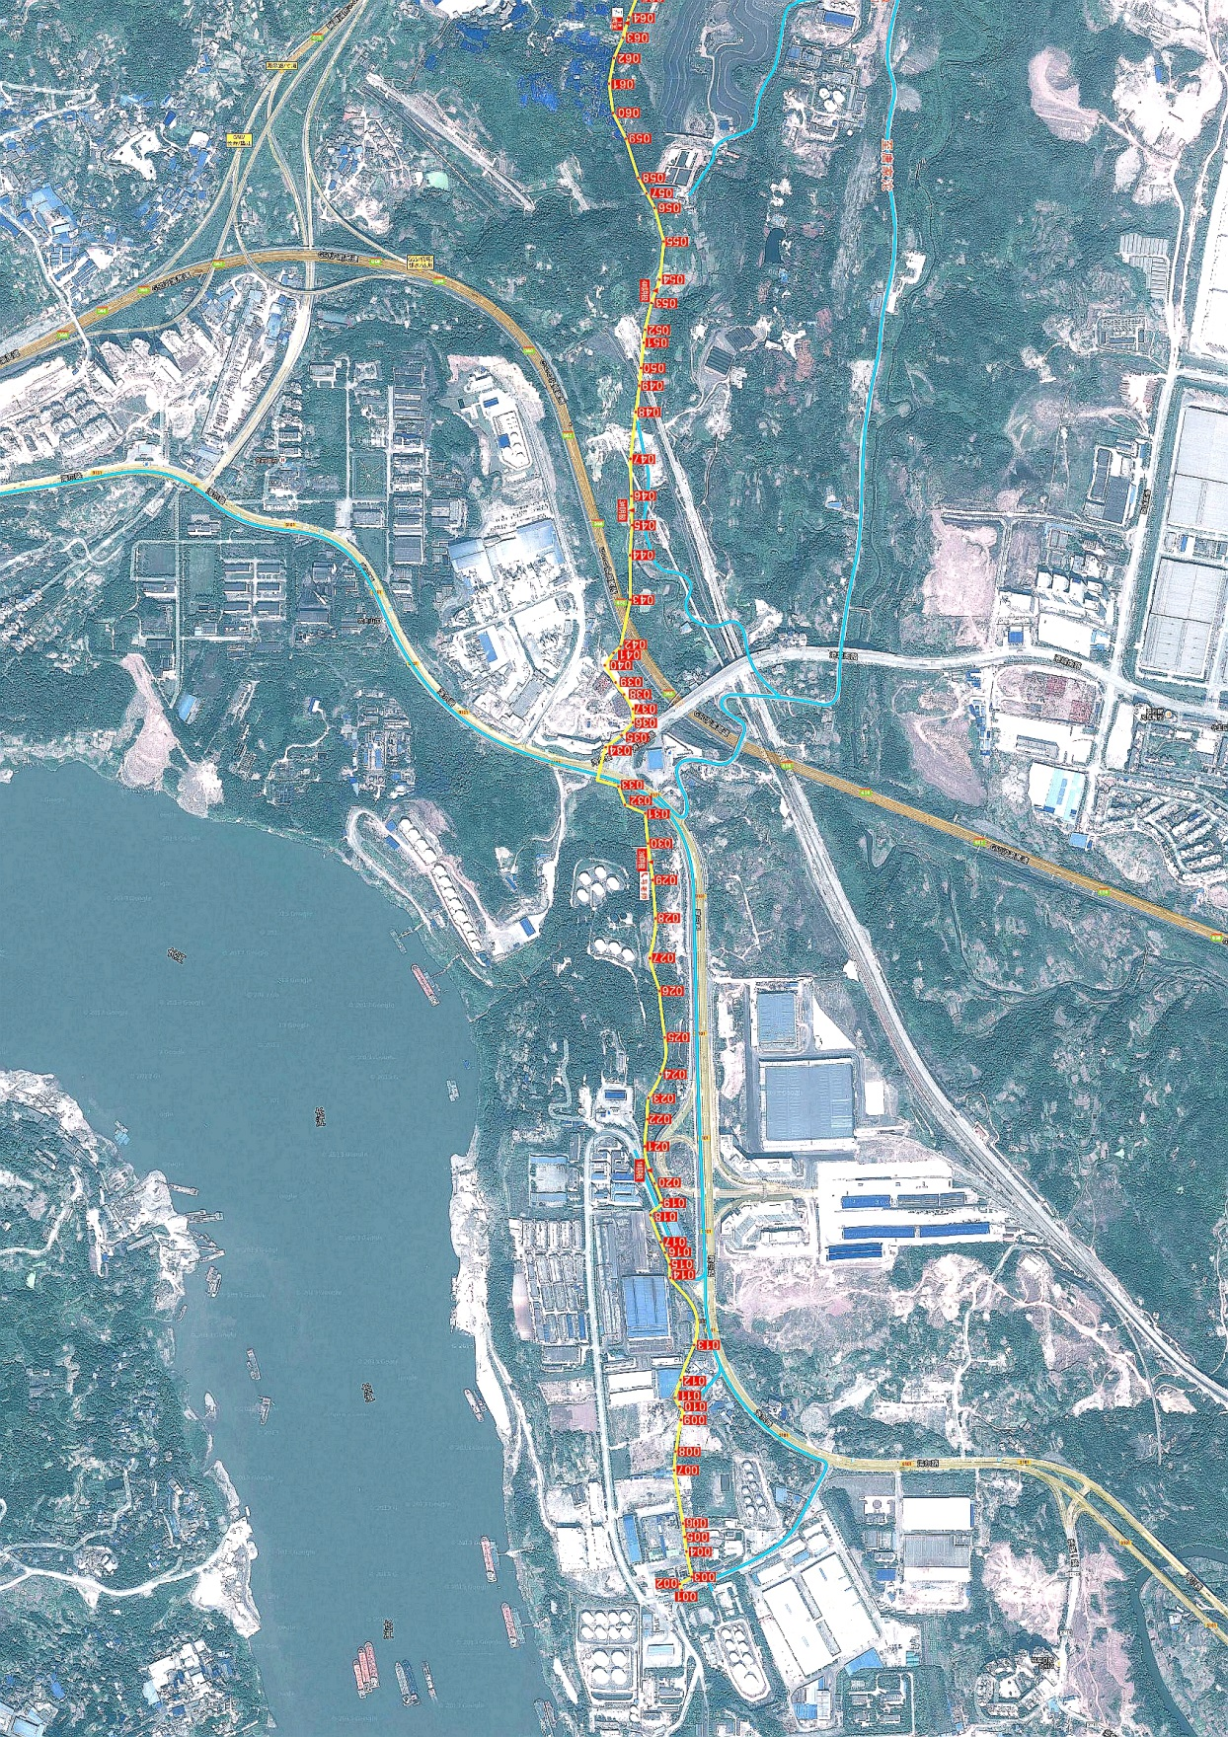

8.5.2 重庆燃气集团输配分公司（江北段）管道走向图
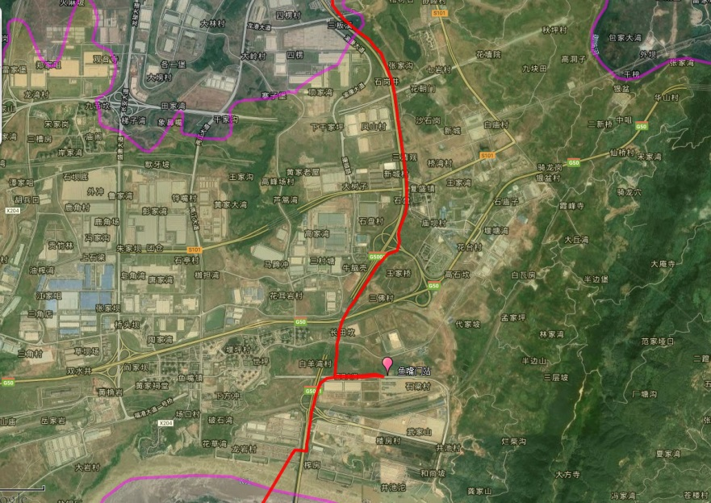
重庆燃气集团D711外环管线江北段走向图
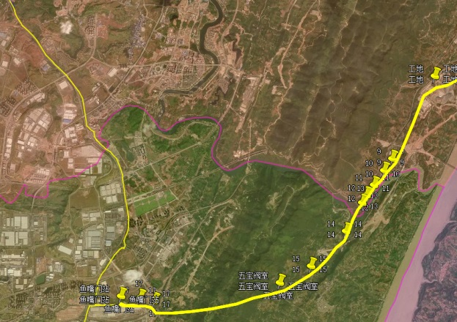
重庆燃气集团D508晏鱼线江北段走向图

8.5.3 重庆气矿江北天然气运销部(卧渝线C江北段)管道走向图
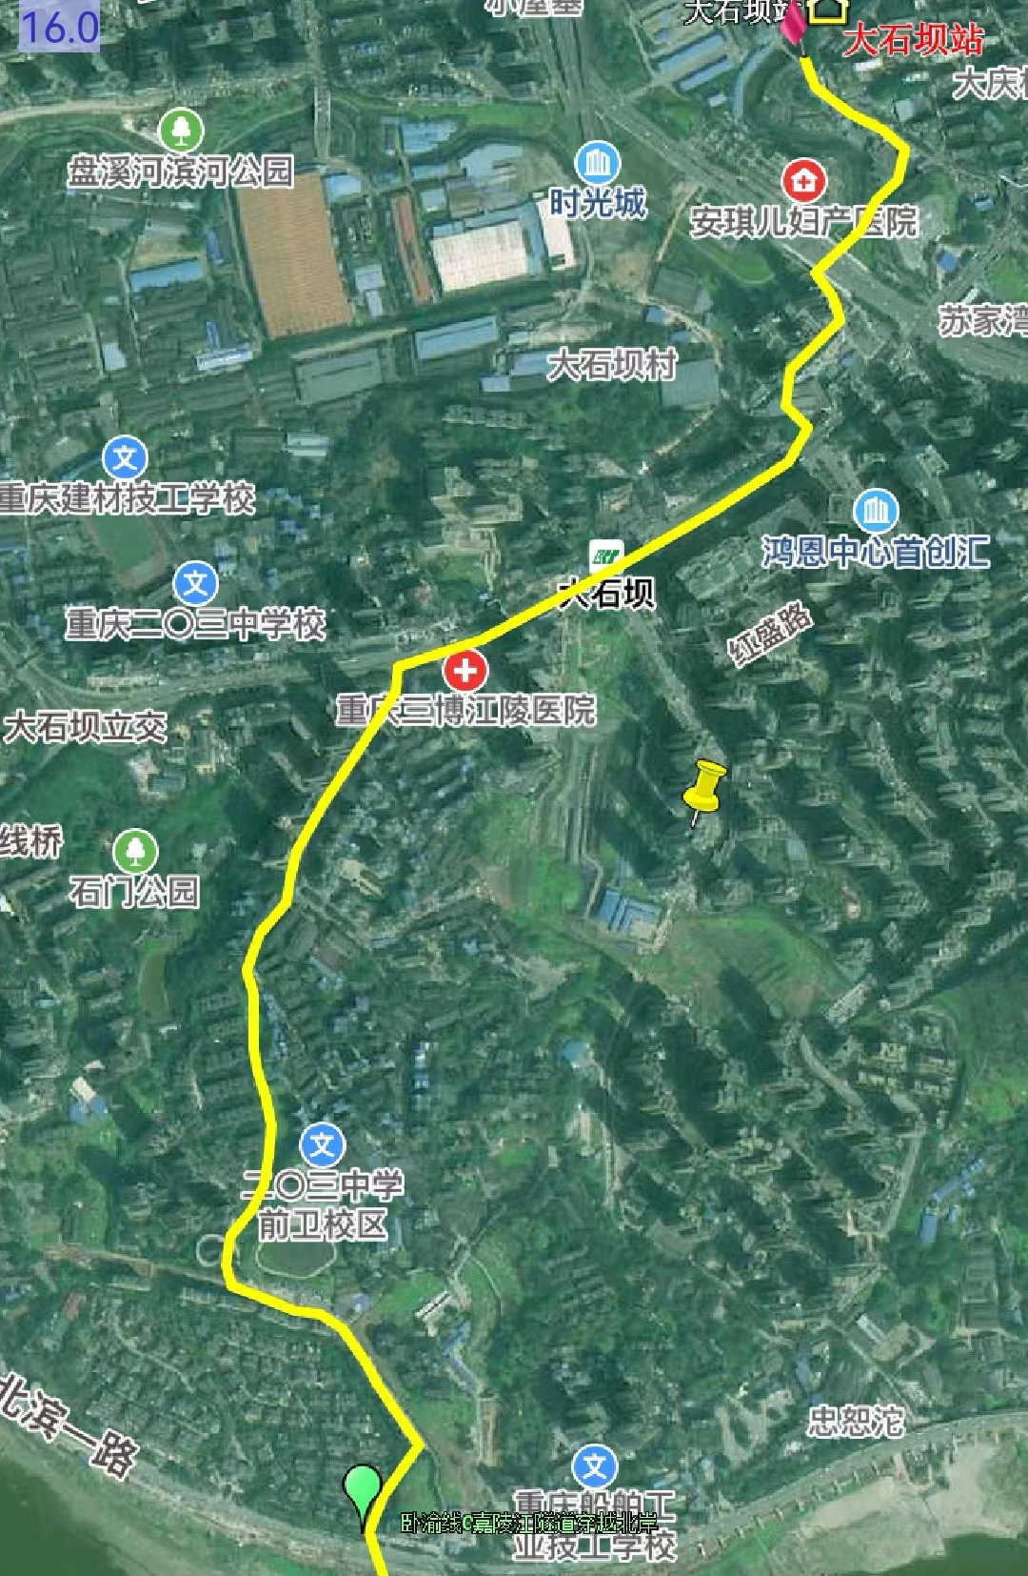

8.6 预案征求区政府相关部门意见的落实情况
表8.6-1 区政府相关部门征求意见落实情况表
部门名称 | 修改建议 | 落实情况
区公安分局 | 2.5.5 区公安分局参与事故应急救援工作，负责指挥事故现场警戒、道路交通管制、维护事故现场的治安、组织人员疏散、撤离工作。  根据工作职责，因组织危险区域人员疏散撤离工作为当地党政负责，公安机关配合，建议修改为：  参与事故应急救援工作，负责指挥事故现场警戒、道路交通管制、维护事故现场的治安秩序，配合当地党政组织人员疏散、撤离和安置工作。 | 已采纳修改。
区政府其他有关部门 | 有关部门、相关镇街应急联系电话（或值班电话）部分已更改，未进行更新。 | 已采纳更新。

